ワークシート「こころのサインに気づき、大切な自分を守ろう」
ＳＯＳの出し方に関する授業（高等学校編）Vol.3
組 番 氏名

１
自分のこころのサイン（ストレス反応）を振り返ってみよう。
高校３年生のAさんは、進路希望先への合格を目指してこれまで一生懸命勉強してきましたが、思うような成績が取れず、自信を無くしています。
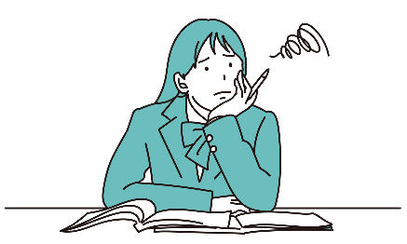
「上手くいかなかったらどうしよう…」「私ってダメなのかな」という考えが頭に思い浮かび、テスト前は緊張してお腹が痛くなりました。また、口数が減り、ため息が増えたと家族に言われます。最近では、些細なことにイライラして、こっそりお菓子をやけ食いすることもあります。

Aさんのこころのサイン（ストレス反応）
感情 | 些細なことにイライラ、緊張
行動 | 口数が減る、ため息が増える、お菓子のやけ食い
身体 | お腹が痛くなる

◆ あなたはストレスを強く感じたとき、どのような「こころのサイン」を出す傾向がありますか？ これまでの経験から考え、当てはまるものを○で囲んでみましょう。
感情 | イライラ ・ 悲しい ・ 何となく心配 ・ 怒り ・ 緊張 ・ 不愉快  落ち込み ・ 悔しい ・ 憂うつ ・ 孤独感 ・ 何もしたくない ・ 焦り  上手くいかないかもと不安 ・ 気分が晴れない ・ その他（ ）
行動 | 泣く ・ 一人でいる ・ 集中できない ・ 朝起きられない ・ 根気がなくなる  良くないことを考える ・ 自信がなくなる ・ 感情を抑えられない  怒りっぽくなる ・ ダラダラする ・ 話や行動がまとまらない ・ 決められない  （ ）が増える ・ （ ）が減る ・ その他（ ）
身体 | 頭痛 ・ 腹痛 ・ 疲れ ・ 腰痛 ・ 耳鳴り ・ のどが不快 ・ 胸痛  下痢 ・ 便秘 ・ 食欲の低下 ・ 動悸 ・ 肩こり ・ 吐き気 ・ 過呼吸  息苦しい ・ だるさ ・ 立ちくらみ ・ 眠れない ・ その他（ ）

記入してみて、考えたこと、気づいたことは何ですか？
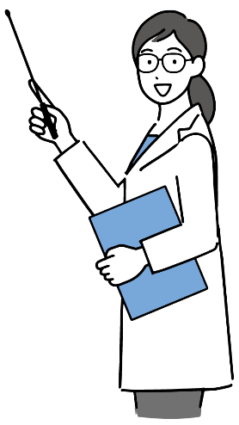
- 自分を傷つけたり、生きているのがつらいと感じたりする
ほとんど毎日、一日中
- 気分が落ち込む、何にも興味がもてない
- 疲れやすくなる、やる気が出ない
- 自分は価値がないと感じたり、自分を責めたりする
- 眠れない（寝すぎる）
- 食欲・体重が減る（増える）
こころの危機
「こころの危機」に
気づいたら、
専門家・専門機関
につながりましょう。

こころの危機の対処方法について考えてみよう。
２
＜学生編＞
大学１年生のBさんは、学内で友人ができず、孤独を感じていました。家族・高校の友だちと離れた地域で一人暮らししているため、寂しさをまぎらわすこともできません。
Bさんは大学に行くのが辛くなり、「自分はダメだ」と頭の中でつぶやくようになりました。自分に価値がないように思い、漠然とした怒りが強くこみ上げます。これまで関心をもっていたファッションにも興味がなくなりました。夜眠れず朝起きられないため、数日間午前の講義を休むことが続いています。

Bさんのこころのサイン（こころの危機）
感情 | 孤独感、大学に行くのが辛い、自分に価値がないと感じる、漠然とした怒り
行動 | これまで関心をもっていたものに興味がなくなる、講義を休む
身体 | 夜眠れず朝起きられない

◆ Ｂさんが自分のこころを守るためには、誰に相談したら良いでしょうか？ 次の相談相手・相談先を見て、Ｂさんにとって望ましいと思う順番を考え、数字で記入しましょう。
相談相手・相談先 | 説 明 | 順番
高校の友だち | 別の大学・専門学校に進学した昨年度の同級生
大学の保健センター | 大学生活で困ったことを相談する窓口  （Bさんの大学では専門医、カウンセラーがいる）
こころの専門医 | 市内にあるクリニック  （精神科・心療内科、信頼性の高い助言が得られる）
家族 | Bさんが連絡してこないので心配している
大学の先生 | 話しやすそうな先生、週１回の講義
こころの相談電話 | 電話で困っていることを相談できる（24時間）
（その他、自由記述）
＜社会人編＞
社会人１年目のCさんは、仕事が思うようにできず、先日もミスをしてお客様を怒らせてしまいました。理想と現実の違いにショックを受けていますが、同年代の社員がいないため、気軽に相談することができません。
Cさんは仕事ができない自分を恥ずかしいと感じ、「会社を辞めたい」と思うようになりました。疲れ切って家に帰ると涙が出てしまい、親からも心配されています。何もやる気が出ず、食欲が無くなり体重が減少しました。休みが終わる日曜日の夜は憂うつで、なかなか眠れません。

Cさんのこころのサイン（こころの危機）
感情 | 恥ずかしい、何もやる気が出ない、憂うつ
行動 | 涙が出てくる
身体 | 日曜日の夜は眠れない、食欲が無くなり体重が減少した

◆ Ｃさんが自分のこころを守るためには、誰に相談したら良いでしょうか？ 次の相談相手・相談先を見て、Ｃさんにとって望ましいと思う順番を考え、数字で記入しましょう。
相談相手・相談先 | 説 明 | 順番
家族 | 疲れているCさんを心配している
こころの専門医 | 市内にあるクリニック  （精神科・心療内科、信頼性の高い助言が得られる）
上司 | 仕事ができて信頼できる社員（50代）
先輩社員 | いつも挨拶してくれる社員（30代）
市町村、保健所の相談窓口 | こころの健康の相談員
友人 | 別の会社に就職した高校の同級生
（その他、自由記述）
３
卒業後、こころのサインに気づいたり、こころの危機に直面しそうになったりしたとき、あなたはどのように行動しますか？

